Tuần 19 năm học 2023-2024 | - Ngày soạn: 13 /1/2024  - Ngày dạy: 16 /1/2024 lớp 7A1 tiết 2  lớp 7A2 tiết 4

Chủ đề 5: MÙA XUÂN (4 TIẾT)
Tiết 32: - Học hát: Bài Mùa xuân.
- LTÂN: Dấu nhắc lại, khung thay đổi, dấu quay lại.
- Trải nghiệm và khám phá.
I. MỤC TIÊU
1. Kiến thức:
- HS hát đúng giai điệu, lời ca của bài hát. Biết cách lấy hơi, hát rõ lời, diễn cảm. Biết hát kết hợp gõ đệm, tập hát theo hình thức đơn ca, song ca, tốp ca.
- Nhận biết, thể hiện, giải thích được các kí hiệu: Dấu nhắc lại, khung thay đổi, dấu quay lại.
- Sử dụng dấu nhắc lại, khung thay đổi, dấu quay lại để chép nhạc đơn giản.
2. Năng lực:
- Thể hiện âm nhạc: Biết thể hiện bài hát bằng các hình thức, gõ đệm âm hình tiết tấu, hát nối tiếp, hoà giọng. Thể hiện được dấu nhắc lại, khung thay đổi, dấu quay lại.
- Cảm thụ và hiểu biết: Cảm nhận được giai điệu, nội dung, sắc thái của bài hát: Mùa xuân.
- Ứng dụng và sáng tạo âm nhạc: Biết tự sáng tạo thêm các ý tưởng để thể hiện bài hát: Mùa xuân.
- Thể hiện được nét nhạc có Dấu nhắc lại, khung thay đổi, dấu quay lại.
3. Phẩm chất: Qua giai điệu lời ca của bài hát Mùa xuân, HS thêm yêu trường lớp, bạn bè, có những ước mơ đẹp, kỉ niệm đẹp của tuổi học trò.

II. THIẾT BỊ DẠY HỌC VÀ HỌC LIỆU
- Giáo viên: SGV, đàn phím điện tử, máy tính, nhạc cụ gõ, phương tiện nghe - nhìn và các tư liệu/ file âm thanh phục vụ cho tiết dạy.
- Học sinh: SGK Âm nhạc 7, nhạc cụ gõ, tìm hiểu trước bài hát Mùa xuân và một số thông tin phục vụ cho bài học.

III. TIẾN TRÌNH DẠY HỌC
1. Ổn định trật tự (1 phút)
2. Kiểm tra bài cũ: đan xen trong bài học.
3. Bài mới (42 phút)

Hoạt động 1: KHỞI ĐỘNG
Hoạt động của GV | Hoạt động của HS | Mục tiêu / PT năng lực
Bước 1. Chuyển giao nhiệm vụ học tập  - Cho HS nghe một số đoạn nhạc và yêu cầu trả lời câu hỏi sau:  H: Qua các đoạn nhạc vừa nghe em hãy cho biết tên bài hát?  - Các bài hát viết về chủ đề gì?  + Hoa lá mùa xuân.  + Mùa xuân đầu tiên.  Bước 4. Đánh giá kết quả  - Giáo viên nhận xét, đánh giá giới thiệu vào bài mới. | - HS nghe.  - Hợp tác tích cực với nhau khi thực khi thực hiện nhiệm vụ học tập  - HS trả lời các câu hỏi.  - Theo dõi đánh giá và chuẩn bị tâm thế vào bài mới. | Mục tiêu:  - HS được khởi động, tạo tâm thế thoải mái, vui vẻ trước khi vào bài học mới.  - HS được thưởng thức các trích đoạn về thày cô vô cùng ý nghĩa.  Phát triển năng lực:  - Tự chủ, giải quyết vấn đề. Cảm thụ âm nhạc.
Hoạt động 2: HÌNH THÀNH KIẾN THỨC MỚI
Hoạt động của GV | Hoạt động của HS | Mục tiêu / PT năng lực
a. Hát mẫu, cảm thụ âm nhạc.  - GV hát mẫu hoặc cho HS nghe file nhạc bài hát (1 lần). | - Lắng nghe, vỗ tay nhẹ nhàng theo bài hát để cảm nhận nhịp điệu.  - Cảm nhận giai điệu và lời ca của bài hát. | Mục tiêu:  - Nghe và cảm nhận giai điệu, lời ca của bài hát mới.  Phát triển năng lực:  - Cảm thụ giai điệu bài hát Mùa xuân.
b. Giới thiệu tác giả- tác phẩm  Giới thiệu: Với niềm hân hoan, momg ước về 1 tương lai tươi sáng của các em học sinh vùng cao được đến trường trong khung cảnh mùa xuân tươi đẹp…  - GV chia lớp làm 3 nhóm yêu cầu:  - Nhóm 1: Bài hát được viết ở nhịp mấy?  . Nhóm 2: Bài hát có tính chất như thế nào?  - Nhóm 3: Bài hát được chia làm mấy câu hát?  Chuyển giao nhiệm vụ học tập  - Yêu cầu và hướng dẫn HS luyện thanh.  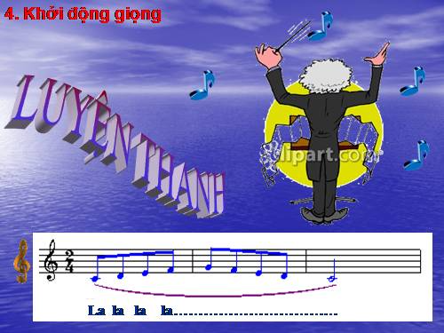 | - HS nghe.  - Tìm hiểu nội dung liên quan đến tác giả, tác phẩm.  - HS thực hiện.  - HS tìm thông tin trong SGK trả lời câu hỏi:  - HS trả lời.  - HS thực hiện chia câu hát.  Thực hiện nhiệm vụ học tập  - Luyện thanh theo yêu cầu và hướng dẫn của GV. | Mục tiêu:  - Hiểu sơ lược về ca khúc Mùa xuân.  - Nắm được tính chất của bài hát.  - Biết luyện thanh, nhả chữ, lấy hơi.  Phát triển năng lực:  - Hiểu biết âm nhạc.  - Tự học, tự tin thuyết trình nội dung tìm hiểu về dân ca và bài hát đã chuẩn bị trước.
c. Học hát  - GV hướng dẫn HS chia câu hát  - Bài chia làm 2 đoạn:  + Đoạn 1: gồm 12 nhịp (từ đầu đến tung tăng).  + Đoạn 2: gồm 14 nhịp (từ Trường em đến hết bài).  - GV nhận xét, đánh giá.  Dạy hát:  - GV lần lượt dạy từng đoạn, từng câu theo lối móc xích.  - Học hát từng câu.  - Cho HS ghép cả bài.  - Bắt nhịp cho HS hát hoàn chỉnh cả bài hát; sửa những chỗ HS hát sai (nếu có)  - Lưu ý:  + Nhắc HS hát chuẩn những chỗ hát nhanh: Đã tỉnh giấc, tươi đẹp lắm.  - GV nhận xét, đánh giá, dẫn dắt sang phần luyện tập. | - HS chia câu hát theo cảm nhận.  - Học theo sự hướng dẫn GV.  - HS trình bày bài hát.  - Nhận xét đánh giá phần trình bày của các dãy bàn.  - Theo dõi, tiếp thu kiến thức  - HS ghép cả bài. | Mục tiêu:  - Nhận biết được các câu hát theo sự hướng dẫn của GV.  - HS hát đúng giai điệu và lời ca bài hát.  - Thể hiện giọng hát tươi vui, nhịp nhàng, trong sáng.  Phát triển năng lực:  - Tự học, tự chủ, giao tiếp, tự tin chia sẻ thông tin về bài hát.  - Thể hiện năng lực cảm thụ âm nhạc về giai điệu, lời ca, tiết tấu…trong quá trình học bài hát.  - Thể hiện năng lực thực hành âm nhạc.
LUYỆN TẬP
Chuyển giao nhiệm vụ học tập  - GV chia tổ nhóm HS.  - GV yêu cầu: hát đúng lời ca, giai điệu và có động tác biểu diễn phù hợp sẽ khen thưởng.  - GV gọi nhóm lên biểu diễn.  - GV chia 2 dãy để hát nối tiếp câu hát:  - GV chỉ huy cho HS hát nối tiếp.  - Nhận xét, đánh giá.  Thể hiện hòa tấu tiết tấu:  - Chia nhóm thực hiện hòa tấu tiết tấu.  - Cho HS nhận xét, đánh giá và cùng GV hướng vào nội dung mới. | - Làm theo yêu cầu.  - Các nhóm lên biểu diễn.  - Học sinh nhận xét, đánh giá.  - HS thực hiện theo.  - HS thực hiện theo HD của HS.  -> HS nhận xét.  - Nhóm 1: Hát + gõ nhịp bằng thanh phách.  - Nhóm 2; Hát + gõ tiết tấu bằng trống con.  - Nhóm 3: Hát + Bộ gõ cơ thể. | Mục tiêu:  - Giúp HS luyện tập với các hình thức nối tiếp, hòa giọng.  - HS biết hòa tấu được bộ gõ cơ thể và bộ gõ trống con, phách theo tiết tấu và nhịp.  - Thể hiện được tính chất, sắc thái của bài hát.  Phát triển năng lực:  - Cá nhân/ nhóm tích cực tham gia hoạt động nhóm.  - Biết chia sẻ, hợp tác, hỗ trợ nhau trong việc LT hát kết hợp với nhạc cụ TT.  - Thể hiện tốt năng lực thực hành, cảm thụ, ứng dụng và sáng tạo âm nhạc.  - Phát triển được tai nghe nhạc
Hoạt động 3: LÝ THUYẾT ÂM NHAC
Bước 1: Chuyển giao nhiệm vụ:  - GV yêu cầu HS đọc sgk, kết hợp với kiến thức hiểu biết của mình, trả lời câu hỏi:  - HS xem và nêu tác dụng của dấu nhắc lại, dấu quay lại, khung thay đổi  - Tập trung lắng nghe. Và nêu kí hiệu của dấu nhắc lại, khung thay đổi, dấu quay lại.  + Dấu nhắc lại:  Kí hiệu: 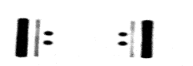  Tác dụng: Dùng khi cần nhắc lại một đoạn nhạc hoặc một tác phẩm nhỏ.  + Khung thay đổi:  - Kí hiệu: 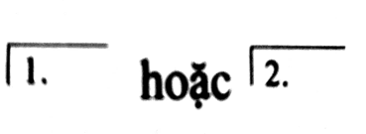  - Tác dụng: Được dùng khi có sự thay đổi ở cuối lần nhắc lại  + Dấu quay lại ( Dấu Segno)  Kí hiệu:   -Tác dụng: giống như dấu nhắc lại nhưng dùng khi nhắc lại một đoạn nhạc hoặc cả bản nhạc.  - Tìm hiểu về một số bài hát trong sgk có thể hiện dấu nhắc lại, khung thay đổi, dấu quay lại.  - HS thực hiện các yêu cầu của GV  + GV nhận xét phần trả lời của HS và củng cố thêm về các kí hiệu.  Bước 2: Thực hiện nhiệm vụ:  + GV quan sát, hỗ trợ, hướng dẫn HS thực hiện.  + GV đánh giá nhận xét. | - HS đọc sgk.  -Trả lời câu hỏi.  - Nghe GV và quan sát.  - HS trả lời câu hỏi của GV.  HS thực hiện các yêu cầu của GV.  - HS thực hiện các yêu cầu của GV | Mục tiêu:  - Giúp HS nắm được kí hiệu để tăng trường độ âm nhạc: nhắc lại, dấu quay lại, khung thay đổi.  - HS hát được bài hát với sự trải nghiệm hát với dấu miễn nhịp.  Phát triển năng lực:  - Cá nhân/ nhóm tích cực tham gia hoạt động nhóm.  - Thể hiện tốt năng lực thực hành, cảm thụ, ứng dụng và sáng tạo âm nhạc.
Hoạt động 4: TRẢI NGHIỆM VÀ KHÁM PHÁ
- GV cho HS chép đoạn nhạc Trang 37. Dùng dấu nhắc lại và khung thay đổi để không cần chép lại những ô nhịp giống nhau.  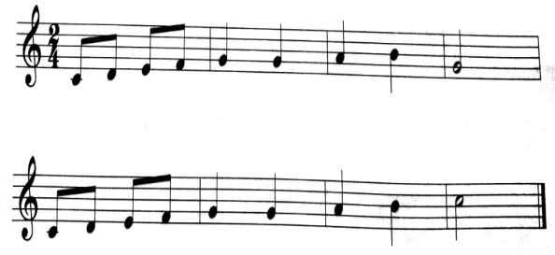  - HS thực hiện theo yêu cầu của GV, trình bày kết quả.  - GV nhận xét, đánh giá.  - Dặn HS về nhà ôn tập thêm bài hát và sáng tạo thêm một số động tác vận động phụ hoạ cho bài hát Mùa xuân. | - HS quan sát và thực hiện.  -- Các nhóm thực hiện.  - HS trả lời và nhận xét. | Mục tiêu:  - Giúp HS dùng dấu nhắc lại và khung thay đổi để không cần chép lại những ô nhịp giống nhau.  Phát triển năng lực:  - Phát triển sự cảm thụ âm nhạc của HS.
CỦNG CỐ- ĐÁNH GIÁ KẾT QUẢ
- GV cho HS nhắc lại nội dung bài học.  - Giáo viên nhận xét, đánh giá, giao bài tập về nhà | - HS nhắc nội dung bài học  - HS nghe.

Vũ Xá, ngày ...... tháng 1 năm 2024  TỔ TRƯỞNG TỔ CHUYÊN MÔN  (Kí ghi rõ họ tên) | GIÁO VIÊN  (Kí, ghi rõ họ tên)  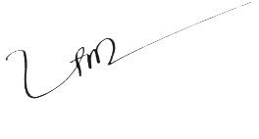  Phạm Thị Thanh Hiền

